Běh města Nýřany
40. ročník - přespolní závod na 10 km

Místo a datum konání: Nýřany, sobota 8. května 2010
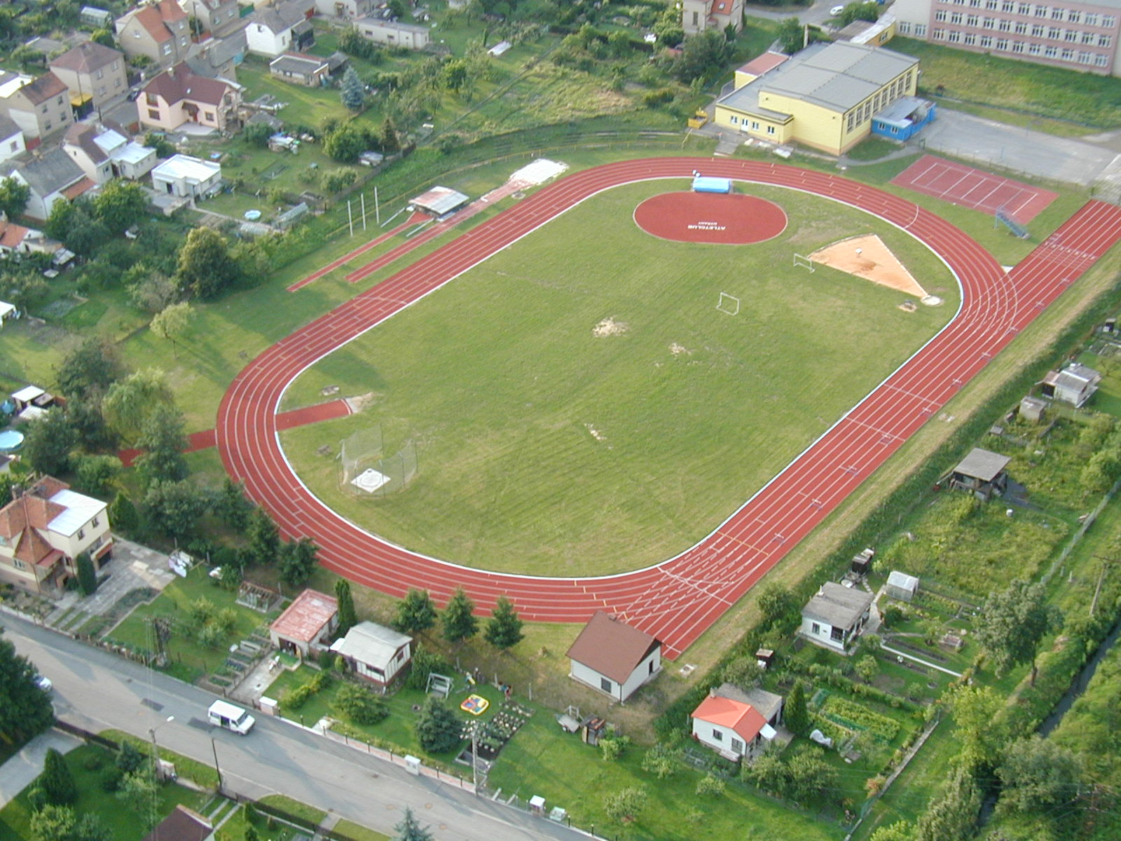
Pořadatelé:

- hlavní pořadatel závodu: ATLETCLUB Nýřany
- spolupořadatelé závodu: komise pro školství, sport a kulturu, sponzoři
- čestný ředitel závodu: Ing. Jiří DAVÍDEK (starosta města)

Přihlášky: nejpozději 30 minut před startem v kanceláři závodu

Ustanovení: ♦ Závodí se podle platných pravidel atletiky.
♦ Startují všichni zájemci, kteří se řádně prezentují.
♦ Závodníci startují na vlastní nebezpečí, což potvrzují svým podpisem při prezentaci.
- Pořadatel nepřebírá zodpovědnost za škody na majetku nebo zranění související s účastí
na závodech. Toto platí jak pro běžce, tak pro všechny návštěvníky.
♦ Během závodu je možné zdarma otestovat boty značky NIKE.

Startovné: 50,-- Kč

Prezentace: Závodní kancelář bude otevřena v den konání závodu v době od 8.00 do 9.30 hodin.

Startovní čísla: Obdrží je všichni závodníci v závodní kanceláři při prezentaci. Čísla jsou nevratná a jsou slosovatelná. Nutno mít vlastní spínací špendlíky k jejich upevnění!!!

Popis trati: Start i cíl jsou na stadionu školy. Obrátková trať vede polními cestami a lesními pěšinami, místy asfalt.

Šatny: V prostorách školy (za odložené věci pořadatel neručí).

Omezení: Závod bude ukončen z důvodu zajištění včasného zpracování výsledků po uplynutí 1:20 hodin od startu (tj. v 11.20 hodin).

Výsledky: Budou zpracovány na počítači a budou k dispozici nejdéle od 11.45 hodin.
Každý startující má nárok na jeden výtisk zdarma. Na internetu budou výsledky na www.behej.com.

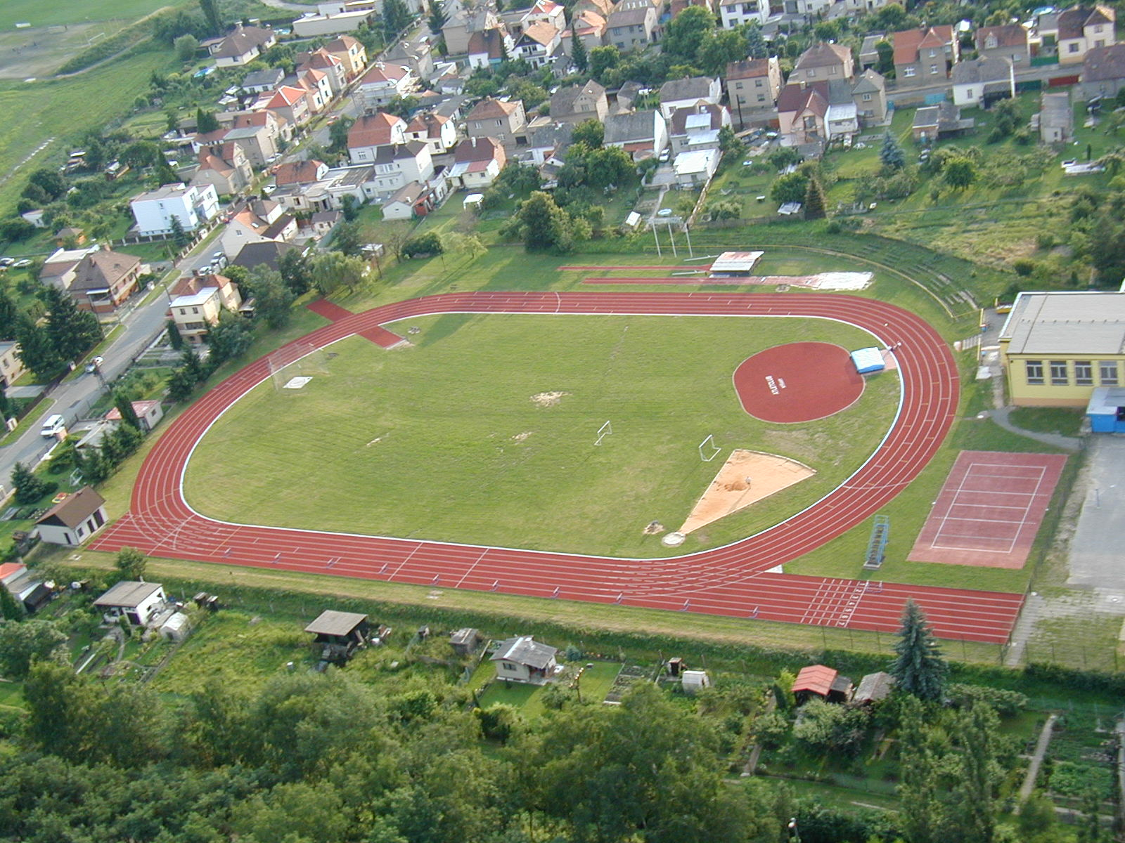
Protest: Možno podat do 30 minut od vyhlášení výsledků.
Je nutné jej doložit vkladem 100,00 Kč, který v případě zamítnutí propadá ve prospěch pořadatele.

Vyhlašování vítězů:

Bude provedeno v prostoru sektoru skoku vysokého od 11.25 hodin. Společný odchod k vyhlašování vítězů (dle věkových kategorií) je od vchodu do tělocvičny ZŠ.

Ceny: Jsou finanční i věcné. Navíc proběhne slosování startovních čísel. Pro vylosovaného muže a ženu máme od firmy NIKE běžecký set v podobě běžeckých bot a Nike+Sportbandu. Cena k vyzvednutí pouze osobně proti startovnímu číslu. Všichni závodníci obdrží pamětní cenu a celkové výsledky běhu. Rozdělení finančních cen pro nejlepší závodníky běhu na 10 km (ve výši 20.000,-- Kč) je součástí těchto propozic. Ceny se předávají výhradně při vyhlašování vítězů. Nevyzvednuté ceny propadají ve prospěch pořadatele.

Těšíme se na viděnou v Nýřanech při jubilejním 40. ročníku BMN!

Jaroslav JANEČEK, v.r. Vojtěch CIPRA, v.r.
předseda komise pro školství, sport a kulturu předseda ATLETCLUBU
při Městském úřadu Nýřany

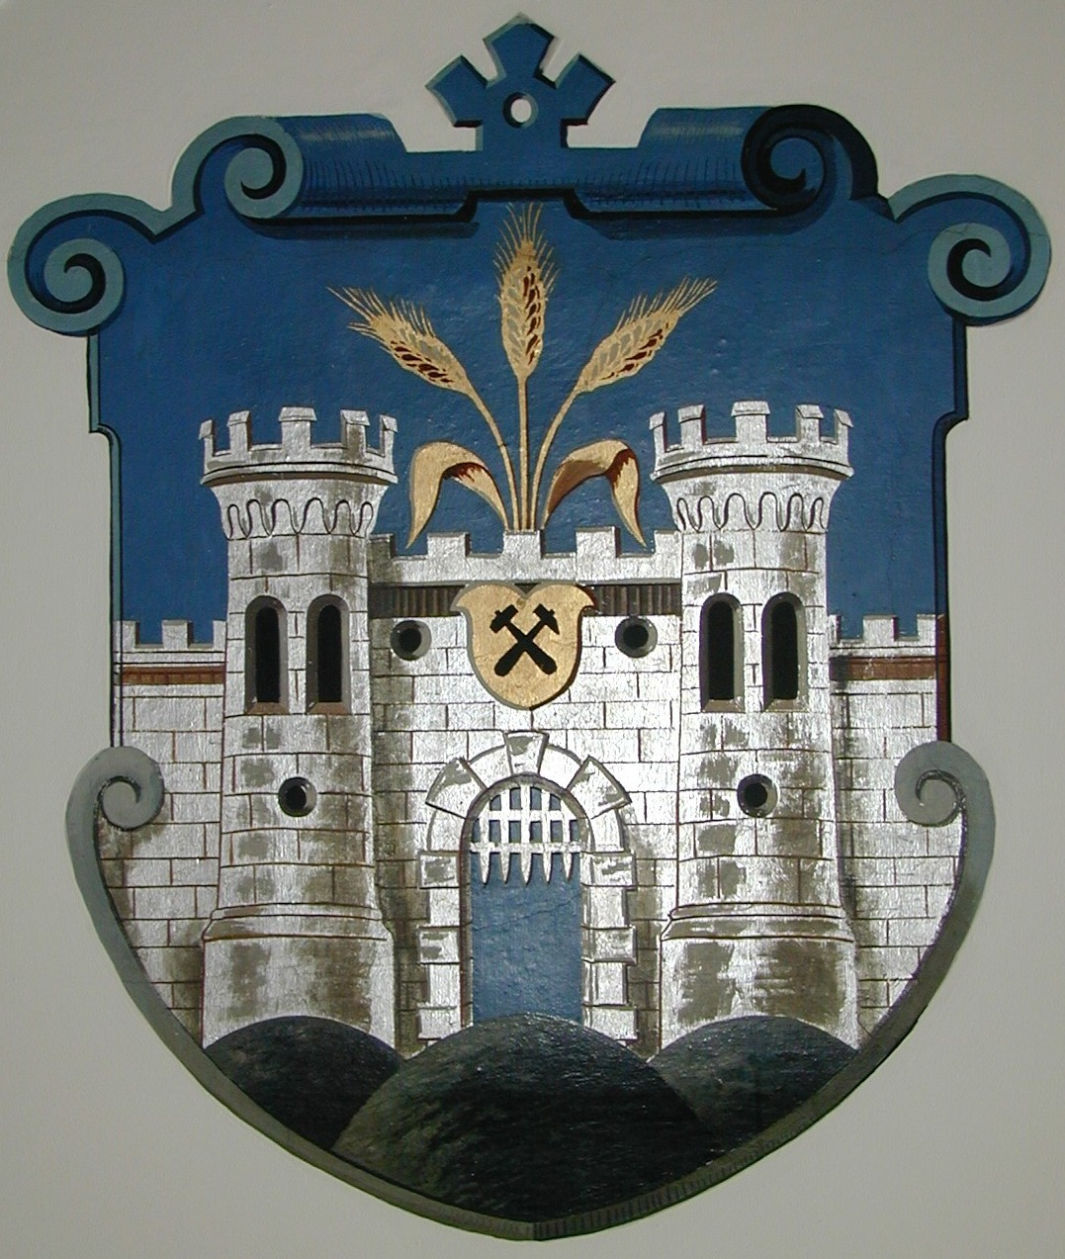
BĚH MĚSTA

NÝŘANY
jubilejní 40. ročník
(přespolní závod na 10 km)

sobota 8. května 2010

….. ….. ….. ….. …..



Rozpis finančních odměn hlavního závodu:

muži absolutně: 2.000,- / 1.500,- / 1.000,- / 800,- / 600,- / 400,-
muži A: nevyhodnocují se samostatně
muži B: 1.000,- / 700,- / 500,- / 400,- / 300,-
muži C: 800,- / 700,- / 500,- / 400,- / 200,-
muži D: 700,- / 400,- / 300,-
muži E: 500,- / 300,- / 200,-

ženy absolutně: 1.200,- / 800,- / 600,- / 400,- / 300,-
ženy F: nevyhodnocují se samostatně
ženy G: 700,- / 500,- / 300,-
ženy H: 500,- / 300,- / 200,-

Celková výše finančních odměn: 20.000,- Kč
Pořadatel si vyhrazuje právo na úpravu rozdělení částek (např. při malé
účasti v kategorii). Připomínky k rozdělení finančních cen z řad závodníků neakceptujeme!!!
Pro ze startovních čísel vylosovaného muže a ženu máme Nike běžecký set v podobě běžeckých bot a Nike+Sportbandu (vyzvednutí
pouze osobně proti startovnímu číslu).

….. ….. ….. ….. …..

Věkové kategorie: A muži do 34 let (1976 a mladší) F ženy do 34 let (1976 a mladší)
B muži 35 – 44 let (1966 – 1975) G ženy 35 – 44 let (1966 – 1975)
C muži 45 – 54 let (1956 – 1965) H ženy 45 – 54 let (1965 a starší)
D muži 55 – 64 let (1946 – 1955)
E muži 65 a více let (1945 a starší)

Lze startovat pouze v té věkové kategorii, která odpovídá ročníku narození. Přesun není možný!

Časový pořad: od 09.15 hodin vložené závody dětí z Nýřan a okolí
do 09.30 hodin prezentace v závodní kanceláři
10.00 hodin start hlavního závodu na 10 km
cca od 10.30 hodin doběh závodu na 10 km
od 10.50 hodin vložené závody dětí z Nýřan a okolí
od 11.25 hodin vyhlášení vítězů běhu na 10 km

